UT 3.2 Leer ficheros JavaScript API HTML5

Sumario
Introducción. 2
Seleccionar ficheros desde formulario HTML 2
Seleccionar ficheros arrastrando y soltando. 3
Recuperando la información de los ficheros seleccionados 3
Leer contenido de los ficheros seleccionados 4
Pasos para leer contenido de texto: 5
Pasos para cargar una imagen en un página. 5
Pasos para cargar un fichero en un array de bytes. 6

Introducción.
El uso de la API File añadida al DOM en HTML5, ahora hace posible que la página web solicite al usuario que seleccione archivos locales y, a continuación, leer el contenido de esos archivos. Esta selección se puede hacer, ya sea usando un elemento <input> de HTML o mediante arrastrar y soltar.
El mecanismo consiste en asociar un input tipo file o al arrastar y soltar un fichero, un evento que nos permita capturar la filelist, un objeto lista de los archivos que se han cargado.
Usaremos los siguientes objetos:
- File: Contiene la información de un fichero, nombre, tamaño, tipo MIME y donde se encuentra.
- FileList: Lista de objetos File. Se obtienen de la etiqueta input o de evento.target al arrastrar.
- Blob. Se utiliza para dividir un archivo en bloques de bytes.
- FileReader. Objeto que sirve para leer archivos y que cuenta con tres propiedades:
  - FileReader.error: indica el error que se pueda haber producido durante la lectura del archivo.
  - FileReader.readyState: un número que representa el estado de la lectura: 0:EMPTY, los datos aún no han sido leídos; 1:LOADING, se están leyendo; 2:DONE, se han leído.
  - FileReader.result: el archivo leído.
Utilizaremos los objetos para leer la información y datos de los ficheros seleccionados o arrastrados de forma asincrona utilizando el evento onload de un objeto de Tipo FileReader

Seleccionar ficheros desde formulario HTML
Añadimos un input de tipo file y un contenedor donde mostrar información es importante la opción la opción múltiple y también se pude utilizar accept=”image/*” para permitir solo imágenes o otra combinación para texto, pdf, ...
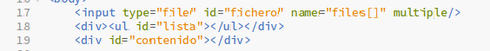

Seleccionar ficheros arrastrando y soltando.
Solamente ponemos un div donde arrastrar los ficheros desde un explorador de ficheros.
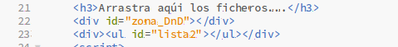
Añadimos al div algo de style.
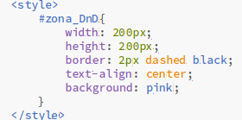

Recuperando la información de los ficheros seleccionados
Independientemente de como se hallan seleccionado los ficheros la forma de acceder a su información sera:
- Añadir un manejador de eventos para cuando cambie el elemento input o soltemos sobre el div.
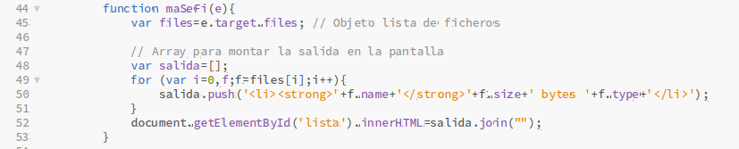
- Para el input obtenemos la lista de ficheros, la recorremos y mostramos su información en una lista html.
- Para el DnD, con el evento over preparamos para soltar y con el evento drop mostramos la información.
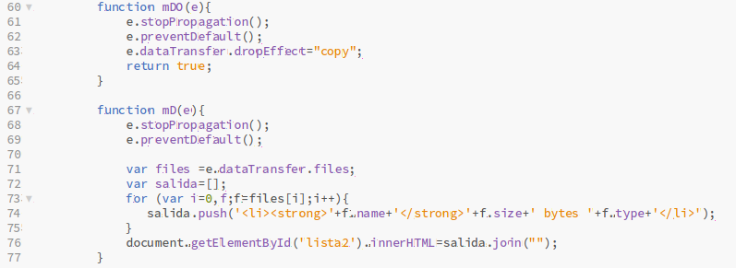

Leer contenido de los ficheros seleccionados
FileReader dispone de los siguientes eventos
Nombre | Descripción
FileReader.onload | 0
FileReader.onloadstar | 0
FileReader.onloadend | 0
FileReader.onprogress | Durante el proceso

Y también tiene métodos, claro:
Método | Descripción
FileReader.abort(): | 0
FileReader.readAsArrayBuffer(): | 0
FileReader.readAsBinaryString(): | 0
FileReader.readAsDataURL(): | 0
FileReader.readAsText(): | 0

Pasos para leer contenido de texto:
- Creamos un objeto reader.
- Creo la función que debe leer los datos y la asocio al evento onload.
- Con el metodo readAsTest le paso el fichero a leer.
- Cuando esta cargado salta el evento onload.
- Entonces en result tengo el contenido y haga algo.
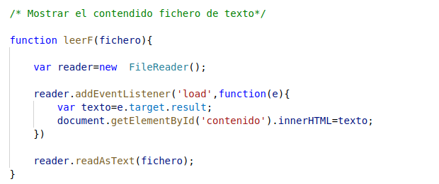

Pasos para cargar una imagen en un página.
La diferencia será que utilizaremos readAsDataURL(files[0]);
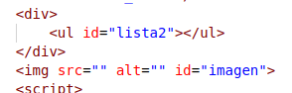
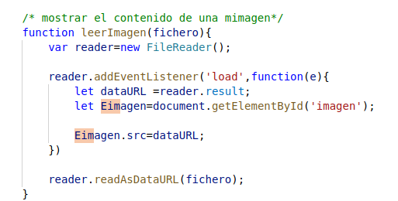

Pasos para cargar un fichero en un array de bytes.
La diferencia será que utilizaremos readAsArrayBuffer(input.files[0]);
